关于学生上课考勤启用网络化管理的通知

各二级学院：
为进一步规范学生平时成绩与考勤管理，提高教学质量，学校决定从本学期开始，启用学生考勤与平时成绩管理系统。现将相关事项通知如下。
一、点名流程
1. 教师进入教务管理系统，选择教学任务-学生考勤出现当学期课程。
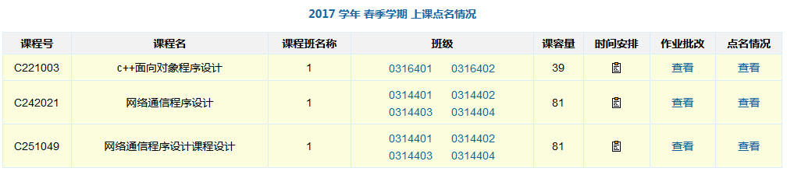
2. 点击“点名情况”下的查看进入点名或修改页面。
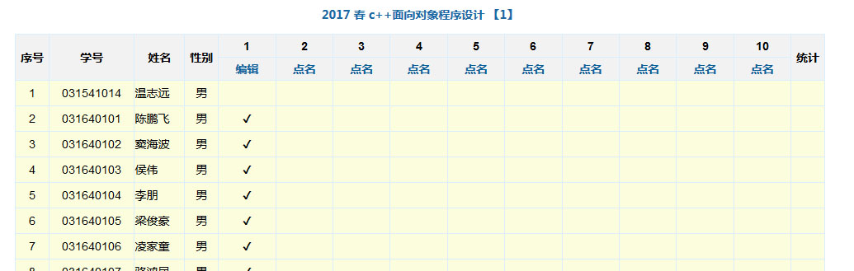
3. 点击“点名”出现点名界面。
点选勾×假记载学生到位情况。鼠标指向姓名可显示读音。
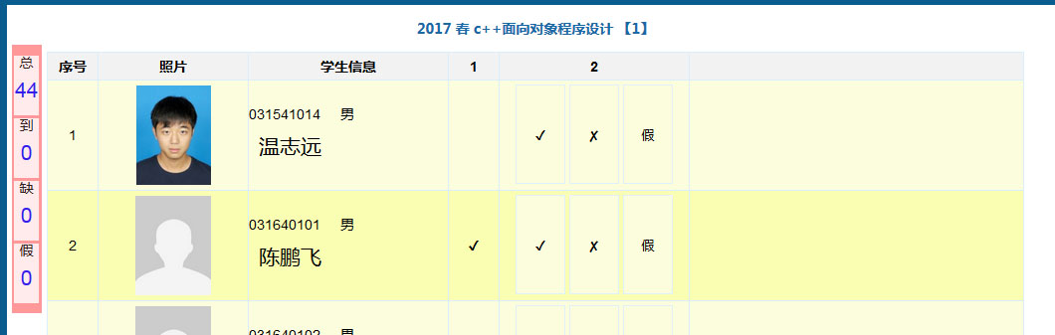
点名过程中，总-到-缺-假中统计当前各类人数。
4. 手机APP点名流程与WEB流程类似。
建议：教师在有WIFI网络的地方，打开http://211.67.32.144/edu/login2.jsp页面，手机扫描二维码安装湖北民族学院教务管理APP。再打开考勤系统，缓存学生名单与照片等信息。点名结果可现场上传或在有WIFI网络的地方上传。
注意：上课学生名单有变化时必须在WEB登录后的点名查看界面点击“刷新班级学生”。
二、平时成绩记载
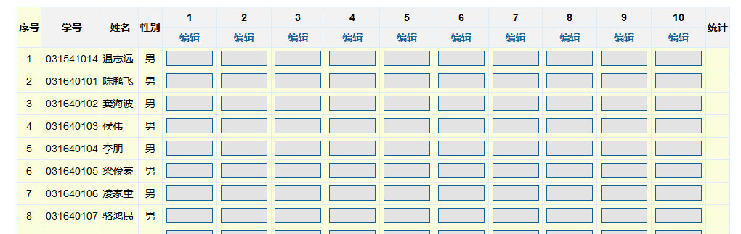
教师点击“作业批改”下的查看进入作业成绩例如页面。
点击编辑可输入作业成绩。
三、点名册与成绩管理
教师在“成绩管理”、“成绩录入”界面，可打开学期课程成绩录入界面，入下图。
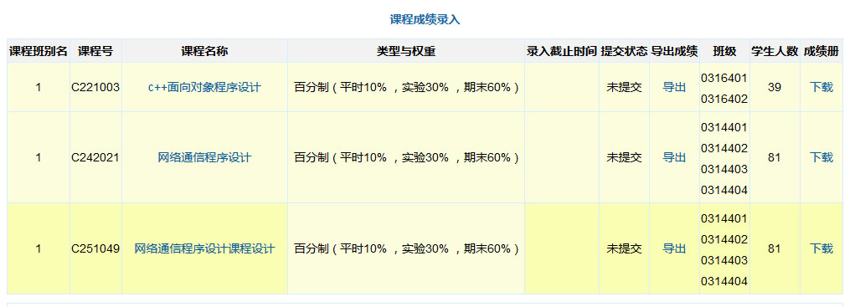
点击成绩册下的“下载”可下载课程班成绩册。成绩未录入提交时，下载的成绩册是空表；成绩提交后下载的成绩册含完整的学生成绩，可直接打印签名存档。

教 务 处
2017年2月28日

